|  |  |
| --- | --- |
| * + - 1. **Proyecto** | **MercadoNavarro** |

|  |  |  |  |  |  |  |  |  |  |  |  |  |  |  |  |  |  |  |  |  |  |  |  |  |  |  |  |  |  |  |  |  |  |  |  |  |  |  |  |  |  |  |  |  |  |
| --- | --- | --- | --- | --- | --- | --- | --- | --- | --- | --- | --- | --- | --- | --- | --- | --- | --- | --- | --- | --- | --- | --- | --- | --- | --- | --- | --- | --- | --- | --- | --- | --- | --- | --- | --- | --- | --- | --- | --- | --- | --- | --- | --- | --- | --- |
| * + - 1. **Histórico**       2. **de**       3. **Revisiones** | |  |  |  |  | | --- | --- | --- | --- | | **Fecha** | **Versión** | **Detalle** | **Autor** | | **07/09** | **1.0** | **Primera edición** | **Lucas Sanz Gorostiaga** | |  |  |  |  | |  |  |  |  | |  |  |  |  | |  |  |  |  | |  |  |  |  | |  |  |  |  | |  |  |  |  | |  |  |  |  | |  |  |  |  | |

|  |  |
| --- | --- |
| * + - 1. **Diagrama** |  |

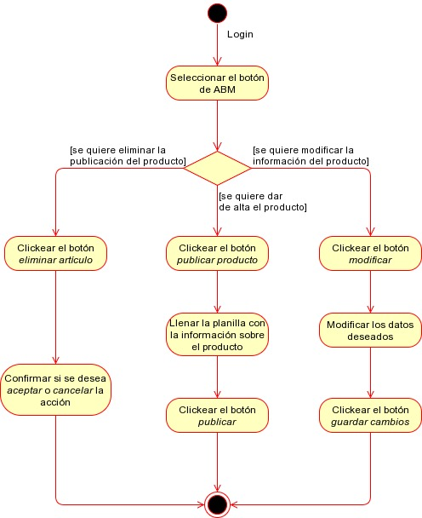

|  |  |
| --- | --- |
| **FICHA DE CASO DE USO** | |
| **IDENTIFICACIÓN** | **07** |
| **NOMBRE** | **ABM de artículos** |
| **DESCRIPCIÓN** | **El proveedor hace el alta, baja y modificación de sus artículos** |
| **EXTENSIONES** |  |
| **EXCEPCIONES** |  |
| **CASOS DE USO ASOCIADOS** |  |
| **FLUJO NORMAL** | |
| **ACTORES** | **Proveedor** |
| **PRECONDICIONES** | **Login en el usuario** |
| **ACTIVACIÓN** | **No aplica** |
| **DESCRIPCIÓN** | 1. El proveedor crea la oferta del articulo 2. Ingresa los datos pertinentes para su descripción 3. Clickea en el botón “subir artículo” |
| **POSTCONDICIONES** | No aplica |
| **FLUJO ALTERNATIVO 1** | |
| **DESCRIPCIÓN** | 1. El proveedor selecciona alguno de sus artículos 2. Clickea en el botón “modificar datos” 3. Modifica los datos 4. Clickea en el botón “guardar cambios” |
| **FLUJO ALTERNATIVO 2** | |
| **DESCRIPCIÓN** | 1. El proveedor selecciona alguno de sus artículos 2. Clickea en el botón “eliminar publicación” 3. Elige si desea confirmar su decisión de eliminar la publicación de su producto clickeando en “aceptar” o “cancelar” |
| **FACTORES DE DECISIÓN** | |
| **FRECUENCIA** | A voluntad del usuario |
| **CRITICIDAD** | Marginal |
| **RIESGOS** | Impacto en el negocio |
| **COMPLEJIDAD** | Muy baja |

